爱驰U5探秘科西嘉 | 第一期
这个即将重新开放的地中海岛，满足你对绿色有氧生活的全部幻想

连续几周的高温后，属于仲夏的情热已经蠢蠢欲动。伴随着海外疫情的缓解，位于地中海的避世度假天堂——科西嘉也将很快迎来全面通航。
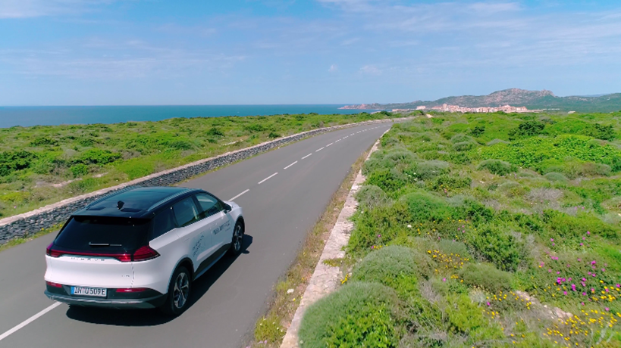
在这里，游客们可以充分领略到大自然对于人类的无私馈赠，蔚蓝的大海、红色的海湾、金色的沙滩、碧绿的森林…所有你能想象到的海岛美景，科西嘉岛都会用缤纷的色彩呈现在每一个人的面前。作为一座原生态岛屿，科西嘉岛已经先行启动“Electrify Corsica”的环保战略。今年上半年，科西嘉就从中国引进了一批智能纯电SUV——500台欧版爱驰U5投入岛上用于车辆租赁，助力科西嘉进入纯电动绿色出行时代。这个夏天，除了兴风作浪的综艺姐姐们陪伴你，还有漂洋过海的爱驰U5带你乘风破浪。
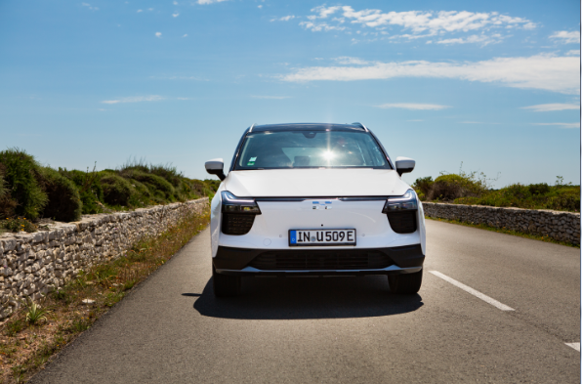
科西嘉岛拥有地中海独一无二的丰富多样的海滨风景，清澈的海水、一望无际的细沙滩、人烟稀少的小海湾、海鸟栖息的花岗岩悬崖，而这一切自然宝藏必然藏匿在自驾沿途无数个惊鸿一瞥中。
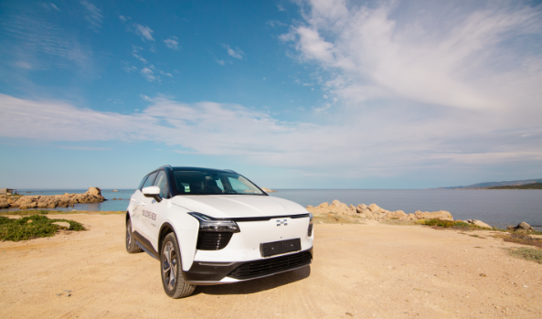
爱驰U5会是旅程最好的伴侣。4680*1865*1700mm的车身尺寸，轴距长达2800mm，“心宽体不胖”爆款身型。宽适的智能座舱、奥迪A6同款符合人体工程学的座椅不怕长途的颠簸、带来舒适解压的坐乘体验。极具流体动感的姿态、以至简实用美学打造的现代化车身线条，让U5成为穿梭于广袤美景中的矫健身影。
现代居家式空间内饰设计，全车50处隔音设计，让你一秒回到 “那年夏天宁静的海”。大尺寸全景天窗带来带来绝佳采光，令你睁眼就迷失在海湾的蔚蓝之中。
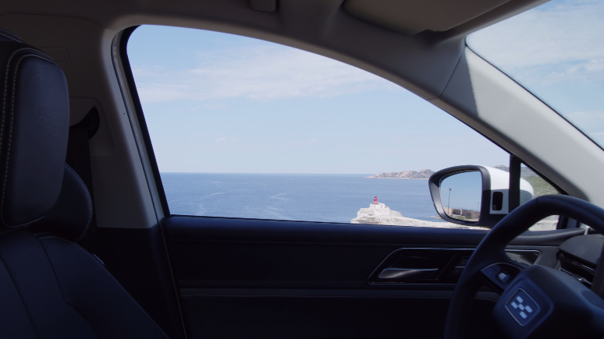
科西嘉人口密度小，但绝不失烟火气。你可以在农夫市集中品尝科西嘉岛本地特产，在海胆节品尝橙红色海鲜，也可以探索独一无二的岛屿九大区葡萄酒风味。但是最棒的体验，非海边露营莫属，吹着夜晚海风体验原始饕餮的肥美与富庶。
这时候一个足够大的后备箱变得至关重要。爱驰U5可扩展尾箱布局、多层次设计的后备箱储物空间能轻松放下多个标准行李箱和全套露营装备，猪肉肠、橄榄油、酒、奶酪……这会是一项诱人的采购任务。
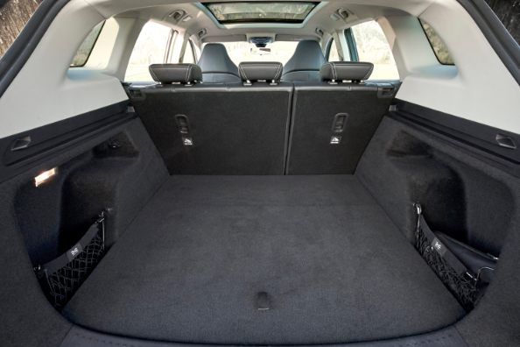
此外，考虑到游客们在使用中的便捷性，爱驰U5还针对不同场景的用车需求，创新打造出遥控钥匙开启、脚踢感应开启、语音控制开启等多种后备箱打开方式。

科西嘉岛是法国最大、地中海第四大岛屿，面积8680平方公里。选择纯电动车出游，对车辆的续航能力要求较高。在电池方面，爱驰U5搭载有65 kWh的高容量三元锂电池，NEDC综合工况续航里程达503公里（欧盟WLTP工况下超过400公里）。U5突破性采用的“上钢下铝”混合车身结构，2000Mpa的超高强度热成型刚的高强度和7系航空级铝材的轻量化、高效吸能等特性，使得车身轻量化与安全性兼顾，可谓身轻如燕。毕竟身经百战的U5，在去年夏天完成了15022公里穿越亚欧大挑战。
据悉，在“Electrify Corsica”计划有序落实的同时，科西嘉全岛包括山脉公路，已经陆续配备充裕的充电设施，闯荡亚欧12国的U5，足以从容上路。
久在樊笼里，复得返自然。随着世界范围内新冠疫情的逐渐缓解，居家隔离已久的人们再次反省对自然的敬畏，也重新燃起对自然的渴望，和自然相处，是种享受，也是一次探索。爱驰U5已经准备完毕，你准备好和它一起在科西嘉岛来一场浪漫的法式生态之旅了么？

